大连大特气体科技有限公司新建厂区项目规划公布
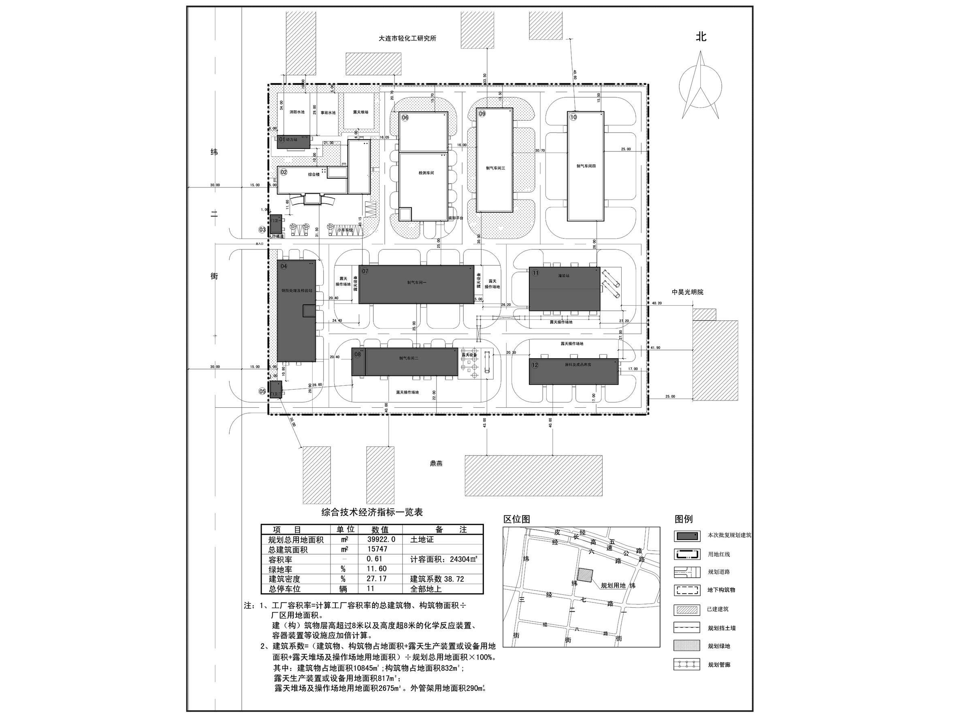

编号：2018大普规划第C012号
工程概况：

项目名称：大连大特气体科技有限公司新建厂区项目

建设单位：大连大特气体科技有限公司

设计单位：大连市化工设计院有限公司

本次批复：1、3、4、5、7、8、11、12号共8栋楼

工程证号：建字第210282201810023号

批复日期：2018年10月18日

咨询电话：85779580

大连普湾经济区规划建设局

